
INTERNETOWY PORTAL

WSPOMAGAJĄCY PRACE
GMINNEGO CENTRUM INFORMACJI

Instrukcja użytkownika



PHU „SELCOM” Słupca 2004-2005
WSTĘP

Kiosk z pracą” jest internetowym portalem wspomagającym prace gminnego centrum informacji stanowiącym nowoczesny interfejs zgromadzonych w bazie danych GCI danych o pracodawcach, poszukujących pracy, osobach korzystających z usług centrum oraz wielu informacji pomocnych przy poszukiwaniu pracy.
Dodatkowo portal wspomaga pracę GCI w wielu płaszczyznach, a zwłaszcza w moderowaniu tzw. grup wsparcia, w których osoby poszukujące pracy mogą dzielić się swoimi doświadczeniami i wiedzą na temat ofert pracy. Odbywa się to na powoływanych przez Administratora forach w ramach działania portalu.
Nowatorskim rozwiązaniem naszego kiosku jest umieszczenie bazy danych po stronie serwera usługodawcy obsługującego stronę internetową WWW gminnego centrum informacji.
Baza danych MySQL jest w pełni bezpiecznym motorem bazy umożliwiającym dostęp do danych poprzez interfejs portalu „Kiosk z pracą”, jak i poprzez zaawansowane narzędzia dostępu do danych SQL, między innymi przez oferowany w ramach usługi serwera wirtualnego z opcją bazy MySQL interfejsu phpMyAdmin.
Zaletą takiego rozwiązania jest możliwość dodawania, edycji i usuwania danych bazy GCI z dowolnego komputera PC z dostępem do Internetu wyposażonego w dowolną przeglądarkę internetową.
Integracja systemu gromadzenia informacji o ofertach pracodawców oraz osób poszukujących pracy z internetową stroną gminnego centrum informacji jest wygodna gdyż bez jakichkolwiek dodatkowych czynności zapisana do bazy informacja zweryfikowana przez administratora zostaje od razu opublikowana i staje się dostępna dla mieszkańców gminy.
Ponadto praca administratora w zakresie gromadzenia ofert pracy i ofert kandydatów ogranicza się w zasadzie do weryfikacji wprowadzonych przez zarejestrowanych użytkowników serwisu danych.
Oczywistą zaletą naszego rozwiązania jest jednoczesna praca wielostanowiskowa zarówno użytkowników zalogowanych na komputerach w GCI jak i tych połączonych z serwisem przez sieć Internet z komputerów domowych. Ilość jednocześnie zalogowanych użytkowników jest praktycznie nie ograniczona.
OGÓLNY OPIS PORTALU

Ekran portalu podzielony jest na cztery główne części. Górna część stanowi graficzną wizytówkę gminnego centrum informacji nawiązującą zwykle w sowich motywach do głównej strony jednostki samorządu terytorialnego prowadzącego GCI.
W lewej części serwisu znajduje się część nawigacyjna gromadząca linki do głównych opcji serwisu. Wygląd tej części portalu zmienia się w zależności od statusu użytkownika. Zwykły gość serwisu ma najbardziej ograniczony panel nawigacyjny. Zarejestrowany użytkownik serwisu ma dostęp do rozszerzonego panelu nawigacyjnego z możliwością dodawania zapisów w kiosku z pracą, katalogu linków oraz forum.
Najbardziej rozszerzonym panelem nawigacyjnym może dysponować administrator systemu.

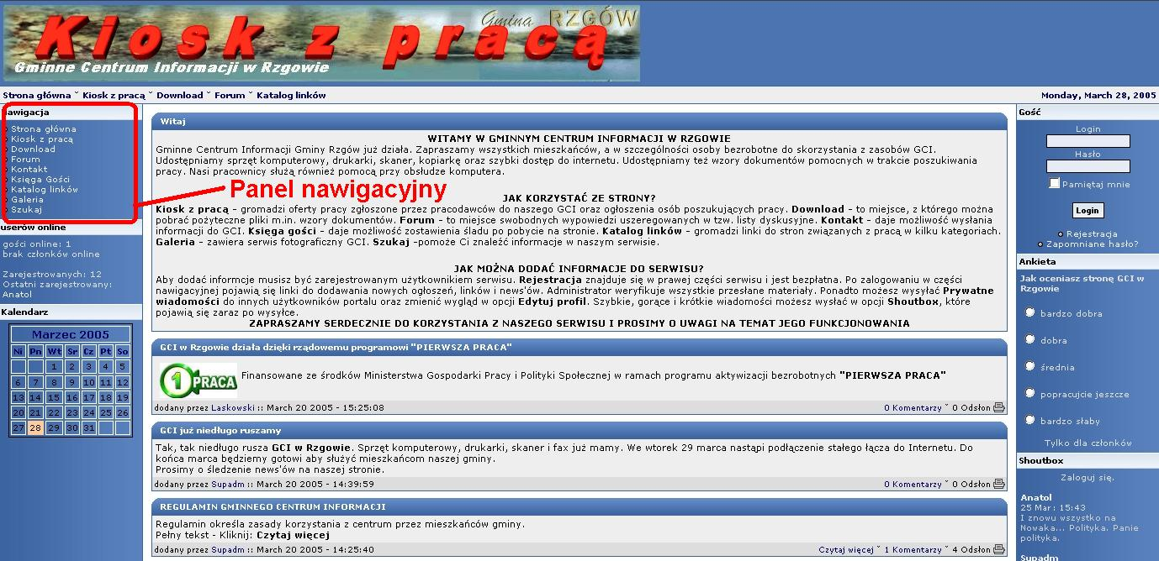
Rys. 1 Panel nawigacyjny

Pod częścią graficzną znajduje się menu szybkiej nawigacji, w którym znajdują się linki do głównym części serwisu: Strony głównej, Kiosku z pracą, Download, Forum oraz Katalog linków.
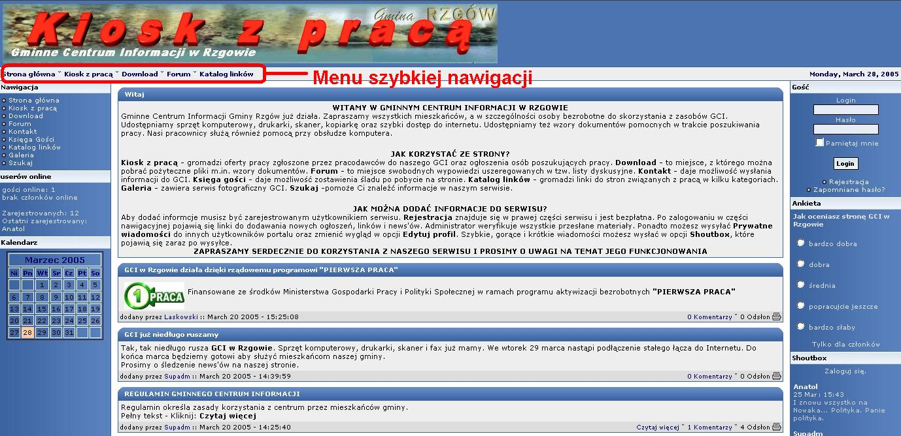
Rys. 2 Menu szybkiej nawigacji

W prawej części znajduje się panel logowania, w którym użytkownik loguje się do pracy w serwisie. W tej części znajduje się również link prowadzący do rejestracji nowego użytkownika.

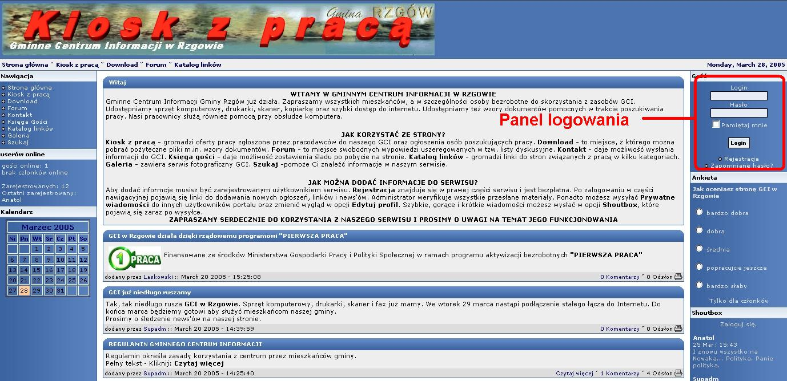
Rys. 3. Panel logowania

W centralnej części ekranu znajduje się panel główny, na którym wyświetlane są treści uruchamianych modułów. Na stronie głównej są to informacje powitalne i wiadomości publikowane okresowo przez administratora. Po uruchomieniu poszczególnych modułów w panelu głównym wyświetlane będą ich zawartości.

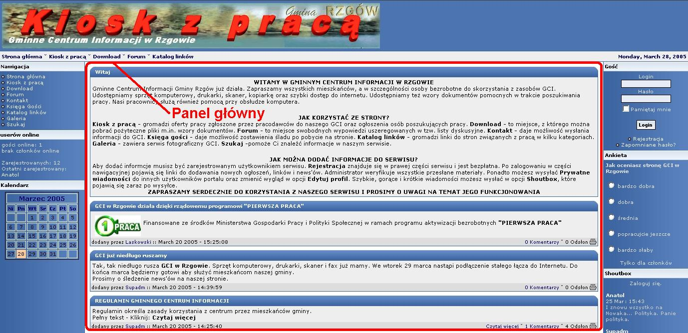
Rys. 4 Panel główny

W prawej części znajduje się panel szybkich wiadomości tzw. Shoutbox, w którym pojawiają się krótkie, szybkie wiadomości „rzucane” przez zarejestrowanych użytkowników serwisu.

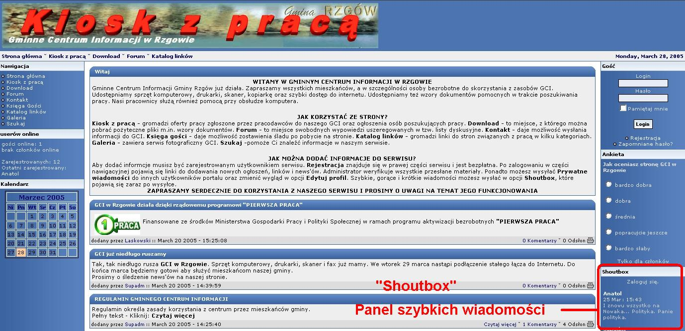
Rys. 5 Panel szybkich wiadomości „Shoutbox”

W lewej i prawej części mogą się okresowo pojawiać dodatkowe panele wyświetlające dodatkowe informacje prezentowane przez administratora portalu „Kiosk z pracą”.
Przykładowo mogą to być ankiety dotyczące funkcjonowania GCI, ważne informacje, banery „zaprzyjaźnionych” serwisów internetowych, galerie zdjęć, kalendarz itp.
Praca z portalem „KIOSK Z PRACĄ” – Zasady

Praca z portalem „Kiosk z pracą” może odbywać się w trzech trybach. Pierwszy z nich to tryb nielogowany, niewymagający rejestracji czy logowania. Internauta jest tzw. „gościem”, ma najmniejsze uprawnienia w systemie. Może w zasadzie tylko przeglądać informacje zgromadzone we wszelkich modułach. Może wysłać informacje do administratora w opcji „Kontakt”.
Drugi tryb to tryb logowany, wymagający rejestracji użytkownika w systemie i zalogowania się w panelu logowania. Taka praca daje możliwości kreowania treści portalu w części dotyczącej artykułów gromadzonych w kiosku z pracą, zapisów w katalogu linków oraz newsów.
Dodatkowo „członek” systemu „Kiosk z pracą” może swobodnie wypowiadać się na forum oraz wysyłać tzw. szybkie wiadomości w „Shoutbox’sie”.
Nowe zapisy dodane przez użytkownika publikowane są w portalu dopiero po weryfikacji i akceptacji administratora systemu.
Członek portalu może również wysyłać tzw. wiadomości prywatne do innych użytkowników systemu.
Trzeci tryb dający najwyższe uprawnienia do pracy z portalem jest tryb administracyjny. Administrator ma szczególne uprawnienia w systemie. Jego menu rozszerzone jest o link do panelu administracyjnego, w którym zarządza on całym portalem.
Praca z portalem „KIOSK Z PRACĄ” –
Tryb nielogowany „Gość”

Po wybraniu modułu z menu nawigacyjnego w środkowej części w panelu głównym wyświetla nam się jego treść najczęściej jest lista kategorii informacji zawartych w module.
Na przykładzie modułu „Kiosk z pracą” pokażemy zasadę funkcjonowania portalu.

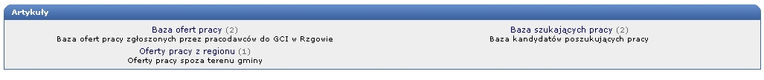
Rys. 6 Lista kategorii w „Kiosku z pracą”

Po kliknięciu na jedną z kategorii w module otworzy się lista artykułów w wybranej kategorii.

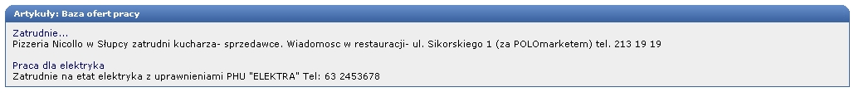
Rys. 7 Lista artykułów

Po kliknięciu w nagłówek artykułu otworzy nam się pełna wiadomość w pełnym brzmieniu wraz z możliwością wydrukowania całego ogłoszenia.
Tryb nielogowany daje także możliwość wysłania wiadomości do administratora systemu. Pozwala to osobom, którzy nie chcą się zarejestrować w systemie przesłać administratorowi informacje z prośbą o publikację lub wysłać zapytanie do służb GCI. Wiadomość poprzez formularz zostanie drogą mailow’ą wysłana do administratora systemu.

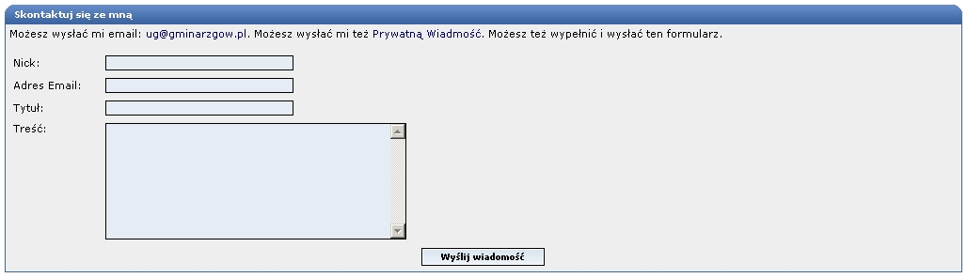
Rys. 8 Formularz wysyłki wiadomości w module „Kontakt”

W czasie wysyłki internauta podaje tymczasową nazwę tzw. Nick identyfikujący nadawcę, swój adres email, tytuł wiadomości oraz jej treść. Kliknięcie przycisku „Wyślij wiadomość” kończy wysyłkę wiadomości.
Ponadto tzw. „gość” może dokonać wpisu w tzw. księdze gości. Po wyborze odpowiedniej opcji w menu nawigacyjnym pojawi nam się następująca zawartość.

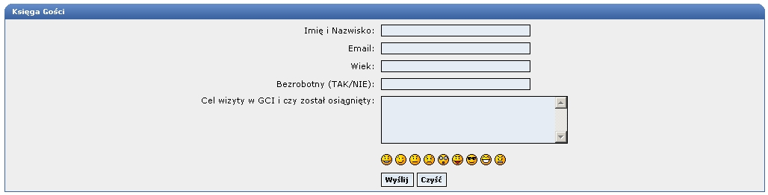
Rys. 9 Formularz w księdze gości

Księga gości została utworzona dla rejestracji osób odwiedzających GCI celem gromadzenia informacji dotyczących przekroju społecznego osób korzystających z usług GCI oraz celowości działania Gminnego Centrum Informacji i Kiosku z pracą.
Praca z portalem „KIOSK Z PRACĄ” –
Część użytkownika

Rejestracja użytkownika

Aby móc dodawać informację do bazy danych kiosku z pracą oraz innych części serwisu należy zalogować się do systemu. Zalogowanie jest możliwe po rejestracji nowego użytkownika w portalu.
Rejestracja użytkownika odbywa się po kliknięciu stosownego linku w części panelu logowania.

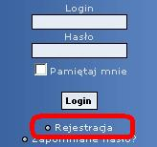
Rys. 10 Link prowadzący do rejestracji

W module służącym rejestracji należy podać swoje dane uważnie wpisując zwłaszcza te oznaczone czerwoną gwiazdką. Są one niezbędne do prawidłowego zakończenia procesu rejestracji nowego użytkownika. Szczególnie uważnie należy wprowadzić tzw. login, czyli nazwę użytkownika oraz dwukrotnie hasło. Dwukrotne podanie hasła ma wyeliminować ewentualne pomyłki. W czasie wpisywania hasła litery, cyfry i inne znaki zastępowane są na ekranie kropkami. Zapobiega to podejrzenie hasła przez osoby postronne. Niezbędne jest również podanie swojego adresu e-mail.
W czasie wypełniania formularza rejestracyjnego należy podać tzw. kod potwierdzający wyświetlany w formie graficznej na formularzu. Taki „token” graficzny zapobiega dopisywaniu użytkowników do bazy przez złośliwe skrypty „włamywaczy” internetowych.
Nowy użytkownik może również podać dodatkowe dane dotyczące pochodzenia, wieku oraz numerów popularnych komunikatorów internetowych. Dodatkowo może stworzyć unikalny podpis.

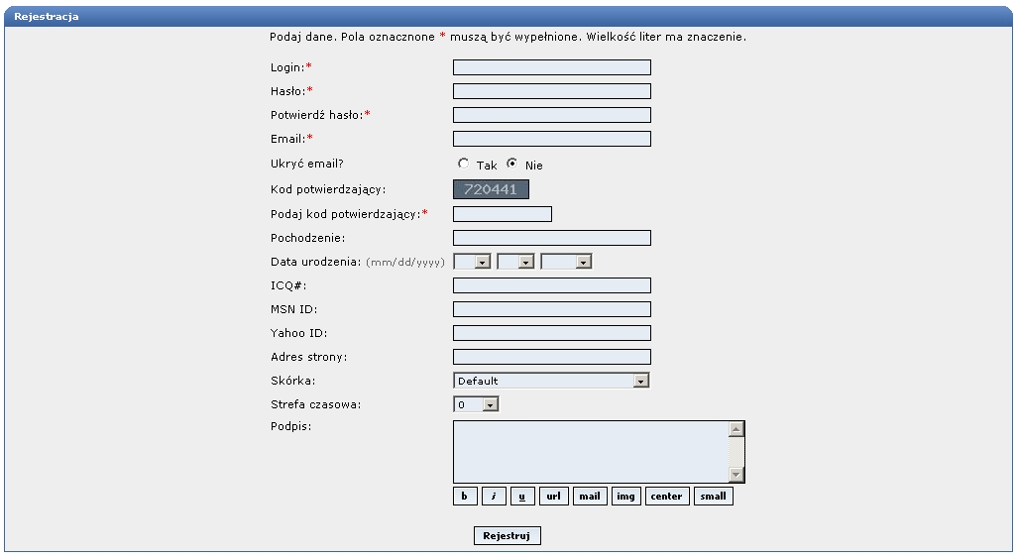
Rys. 11 Formularz rejestracyjny

Po prawidłowym wypełnieniu formularza klikamy przycisk rejestruj. Prawidłowa rejestracja kończy się stosownym komunikatem: „Rejestracja zakończona”.

Logowanie

Logowanie do systemu odbywa się w pokazanym na Rys. 6 panelu logowania. Użytkownik posługuje się wpisanym w procesie rejestracji loginem oraz hasłem. Po poprawnym zalogowaniu się do systemu. Nad ekranem logowania pojawi się nazwa użytkownika, a panel logowania zamieni się w panel pomocniczy, w którym użytkownik może zmienić swój profil, obsługiwać tzw. prywatne wiadomości przesyłane między użytkownikami portalu, sprawdzić listę użytkowników oraz wylogować się z systemu.

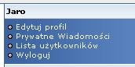
Rys. 12 Panel pomocniczy

Po zalogowaniu się do systemu „Kiosk z pracą” zmienia się menu nawigacyjne – zostaje rozszerzone o nowe opcje służące dodawaniu nowych elementów w portalu: ogłoszeń (artykułów) w kiosku z pracą, linków w katalogu linków oraz newsów.

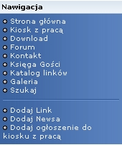
Rys. 13 Rozszerzony panel nawigacyjny

Dodawanie nowego artykułu –
ogłoszenia do kiosku z pracą

Po kliknięciu na link „Dodaj ogłoszenie do kiosku z pracą” z rozszerzonym panelu nawigacyjnym przejdziemy do modułu kreowania nowego wpisu do bazy „Kiosku z pracą”.

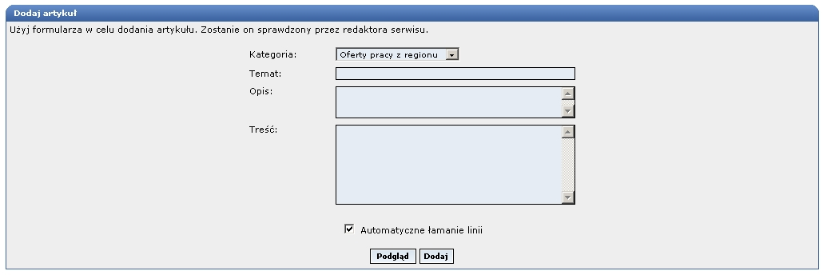
Rys. 14 Formularz dodawania artykułu do „Kiosku z pracą”

Formularz jest prosty i intuicyjny. Wybieramy kategorię artykułu dostępną w ramach założonych przez administratora systemu. Wpisujemy temat artykułu, opis i ewentualną dodatkową treść. Należy zwrócić uwagę, aby jak najwięcej wiadomości zawrzeć w temacie i opisie, gdyż w całości są one widoczne w czasie przeglądania ogłoszeń. Informacje zawarte w polu „treść” widoczne będą dopiero po wyświetleniu konkretnego ogłoszenia.

Dodawanie innych informacji w systemie

Dodawanie linków do katalogu linków oraz nowych newsów odbywa się analogicznie jak dodawanie artykułów do kiosku z pracą.
Należy wybrać kategorię informacji, wypełnić stosowne pola oraz wysłać formularz na serwer odpowiednim przyciskiem.

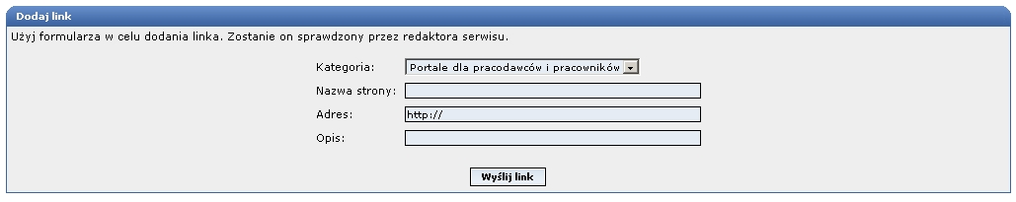
Rys. 15 Formularz dodawania strony do katalogu linków

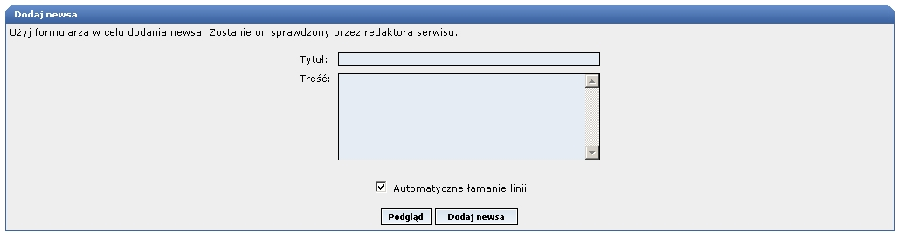
Rys. 16 Formularz dodawania nowego newsa

UWAGA!
Należy zaznaczyć, że o ile informacje dodawane do kiosku z pracą publikowane są tylko po weryfikacji wiarygodności, to nowe zapisy w katalogu linków oraz newsów weryfikowane są pod kątem przydatności wpisu dla funkcjonowania portalu, którego celem jest wsparcie dla osób bezrobotnych.

Praca z portalem „KIOSK Z PRACĄ” – administracja

Po zalogowaniu się do portalu na konto administratora otrzymujemy najszersze możliwości. Działają oczywiście wszystkie funkcjonalności opisane w częściach dla gości i użytkowników oraz dodatkowo dostajemy panel administracyjny, w którym zarządza się całym portalem.
Głównymi zadaniami administratora są: weryfikacja i publikowanie nadesłanych przez użytkowników materiałów, zarządzanie użytkownikami, dodawanie i zmiana kategorii informacji w modułach oraz dodawanie, edycja i usuwanie samych zapisów w bazie kiosku z pracą, katalogu linków, newsów i innych.
Po zalogowaniu się w portalu użytkownika z uprawnieniami administratora w panelu pomocniczym pojawia się link do panelu administratora.

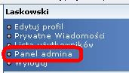
Rys. 17 Link do panelu administracyjnego

W panelu administracyjnym zgromadzono następujące opcje.

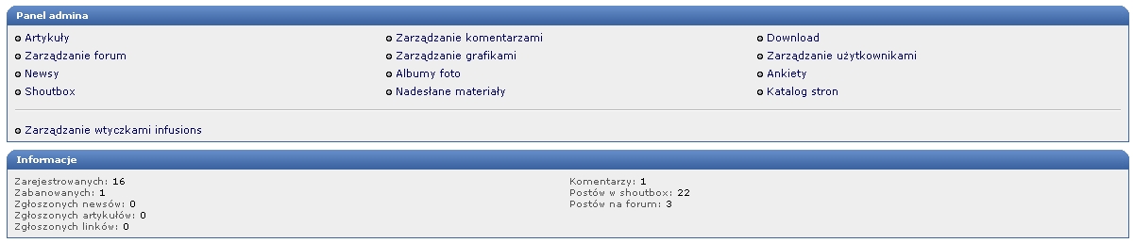
Rys. 18 Panel administratora

Artykuły – moduł, w którym można dodać nowy artykuł w kiosku z pracą oraz edytować i usuwać istniejące rekordy w bazie.
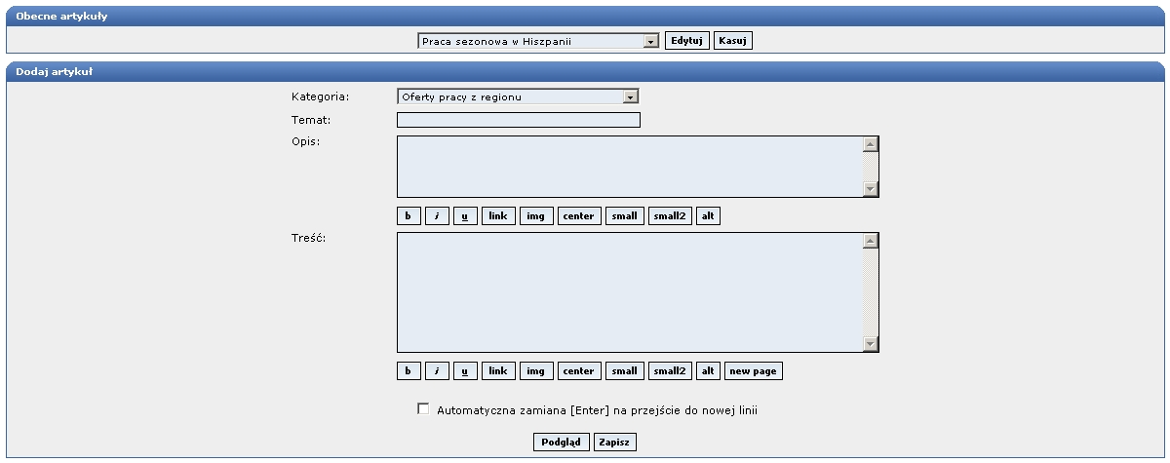
Rys. 19 Administracja – formularz obsługi artykułów

W części „Obecne artykuły” wybieramy z rozwijalnej listy artykuł, który chcemy edytować lub usunąć. Aby skasować artykuł klikamy przycisk „Kasuj”, aby edytować przycisk „Edytuj”. W części „Dodaj artykuł” możemy dodawać nowe artykuły. Ważne aby jak najwięcej informacji znalazło się w temacie i opisie artykułu. Szczegółowe informacje dotyczące oferty zamieszczamy w treści. Tak jak w innych miejscach portalu służących dodawaniu nowych treści możemy wzbogacać treści zmianą wyglądu czcionki, centrowaniem, dodawaniem obrazów. Służy do tego pasek zmiany wyglądu informacji.

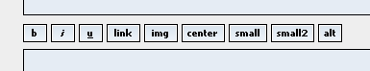
Rys. 20 Pasek zmiany wyglądu informacji

W nim możemy użyć podstawowych atrybutów zmiany wyglądu czcionki: pogrubienie, pochylenie, podkreślenie wstawić link lub obraz (img), wycentrować tekst oraz zmniejszyć rozmiar czcionki (small, small2, alt).
Przed wciśnięciem przycisku „Zapisz” możemy zobaczyć jak będzie wyglądać publikowana informacja klikając przycisk „Podgląd”.

Zarządzanie forum – moduł służący do obsługi forów, dodawania nowych, dodawania i usuwania wątków, dodawania, edycji i usuwania postów.

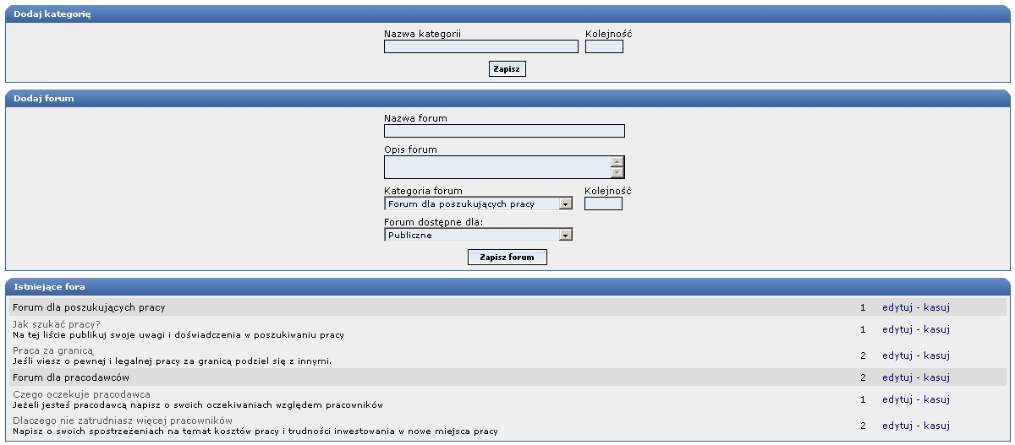
Rys. 21 Zarządzanie forum

W opcji „Dodaj kategorię możemy dodać dodatkową kategorię w module forum. W opcji „Dodaj forum” kreujemy nowe pojedyncze forum w ramach utworzonych przez administratora kategorii. Ważne jest to, iż niektóre listy dyskusyjne mogą być dostępne dla wszystkich, a niektóre tylko dla zarejestrowanych członków, a jeszcze inne tylko dla administratorów.
Zmieniamy to w opcji „Forum dostępne dla:” wybierając rodzaj listy.
W opcji „Istniejące fora” możemy przeglądać, edytować i usuwać pojedyncze posty we wszystkich wątkach zarejestrowanych list.

Newsy – moduł do obsługi informacji pojawiających się w głównym panelu portalu.

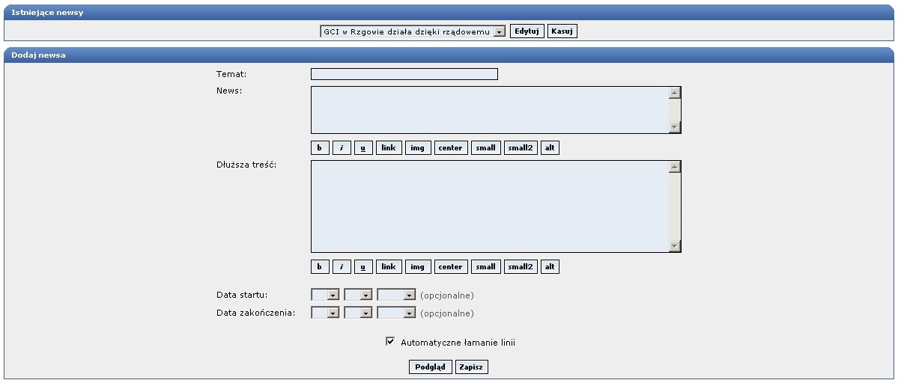
Rys. 22 Administracja – Newsy

Dodawanie newsów czyli informacji pojawiających się w głównej części portalu odbywa się analogicznie do dodawania artykułów w kiosku z pracą. Tutaj również mamy do dyspozycji paski zmiany wyglądu informacji.
Dodatkową bardzo pożyteczną opcją jest możliwość zadecydowania już w trakcie publikacji w jakim okresie czasowym news będzie widoczny na stronie. Służą do tego opcje: „Data startu” i Data zakończenia”.

Shoutbox – to moduł do obsługi tzw. szybkich krótkich wiadomości. W nim wyedytujemy lub usuniemy dodane wcześniej wiadomości lub usuniemy wiadomości starsze niż dodane w żądanym okresie (90, 60, 30, 20 lub 10 dni)
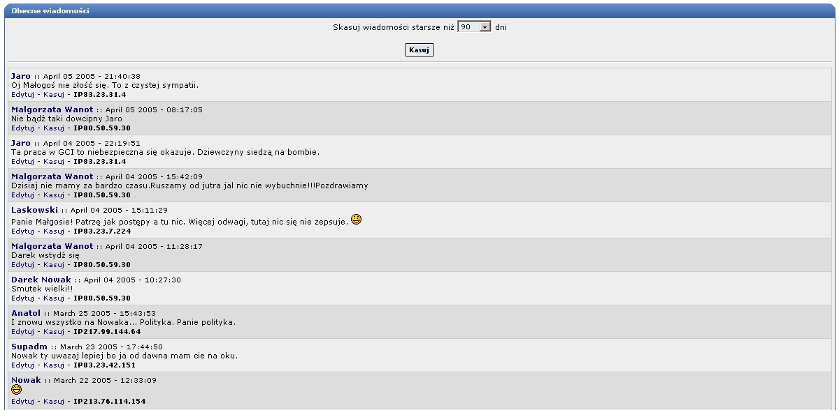
Rys. 23 Administracja „Shoutbox’em”
Aby skasować informacje z „Shoutbox’a” starsze niż… używamy opcji umieszczonej w górnej części ekranu: „Skasuj wiadomości starsze niż: xx dni”
Bardzo ważna dla administratora jest możliwość odczytania w tym miejscu adresów IP użytkowników, którzy dodali szybkie wiadomości. Daje to możliwość w skrajnych przypadkach namierzenie nadawcy informacji i blokowanie adresu lub nawet ściganie za naruszenie prawa.

W opcji Nadesłane materiały odbywa się weryfikacja nadesłanych przez użytkowników materiałów: artykułów do kiosku z pracą, news’ów oraz nowych linków. Administrator sprawdza wiarygodność i celowość publikacji i zamieszcza materiał w portalu lub usuwa.

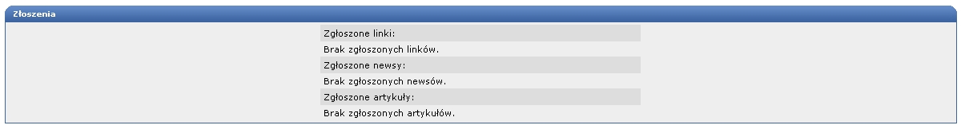
Rys. 24 Administracja – zarządzanie nadesłanymi materiałami

Download – to moduł, w którym zarządza się udostępnianymi na portalu materiałami. Możemy dodawać pliku w kilku wykreowanych wcześniej kategoriach.

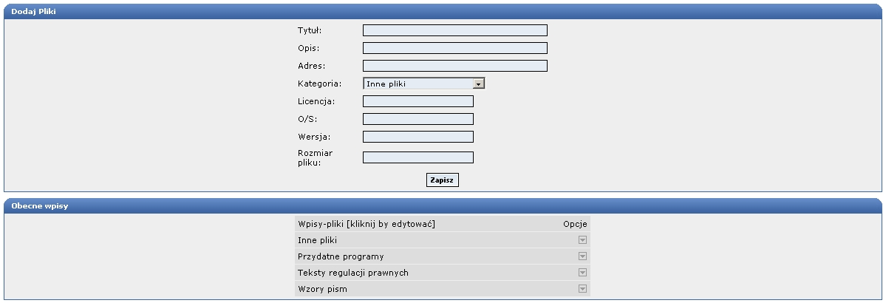
Rys. 25 Administracja zasobami modułu Download
W czasie dodawania pliku ważne jest aby podać wszystkie wymagane informacje. Pozwoli to internatom pobrać z naszego portalu plik, który właśnie potrzebuje.
Bardzo ważne jest podanie wielkości pliku, który pozwoli oszacować czas pobierania materiałów.
W zakładce „Obecne wpisy” możemy jak zwykle edytować i usuwać wcześniej dodane do kategorii pliki do pobrania.

W Katalogu stron możemy dodawać, edytować i usuwać informacje w katalogu stron. Celowe jest okresowe sprawdzanie działania zamieszczonych wcześniej linków.

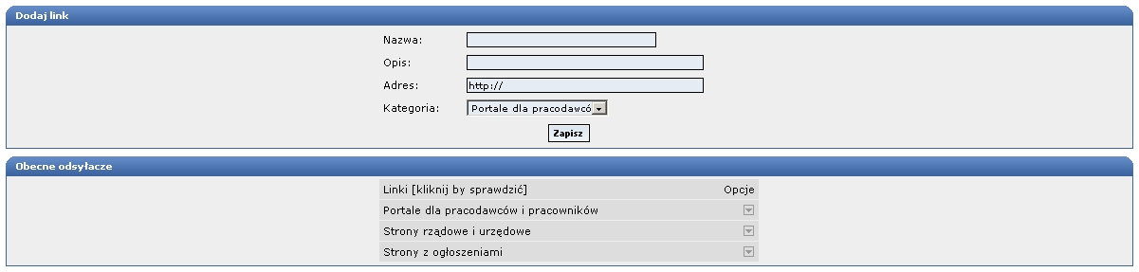
Rys. 26 Formularz administracji katalogiem stron

Praca z modułem jest analogiczna jak z administracją download’ami.

Zarządzanie użytkownikami to bardzo ważna opcja panelu administratora. W niej możemy zobaczyć listę użytkowników, zmienić ich dane i uprawnienia w portalu oraz usunąć, jeżeli to jest konieczne. Użytkowników sprawiających kłopoty np. z niecenzuralnymi wypowiedziami na Shoutbox’się możemy zabanować, czyli zablokować.
Czynimy to klikając link „Zabanuj” na liście użytkowników.
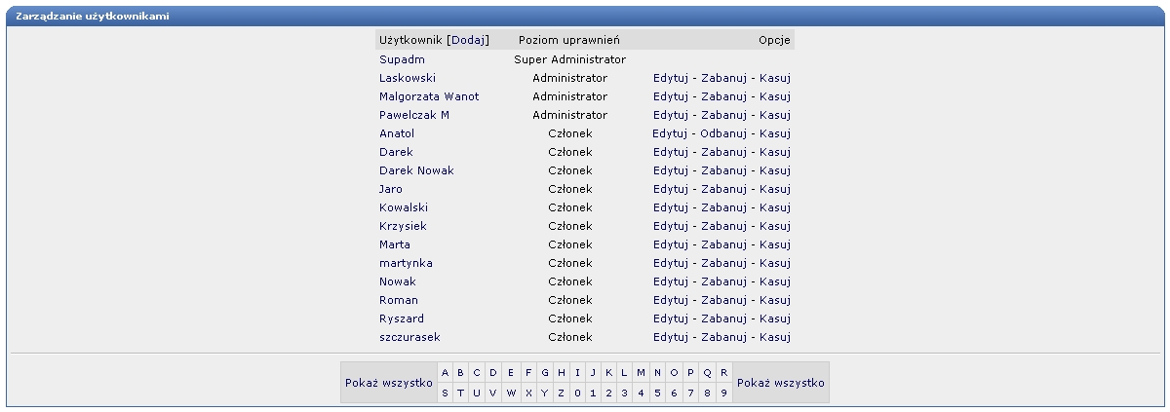
Rys. 27 Zarządzanie użytkownikami

Formularza edycji danych użytkownika jest intuicyjny. Pamiętać należy, że nie wolno zmieniać hasła użytkownika bez jego wiedzy. Uniemożliwi to jego pracę w portalu. Zmieniamy hasło tylko na wyraźna prośbę użytkownika.

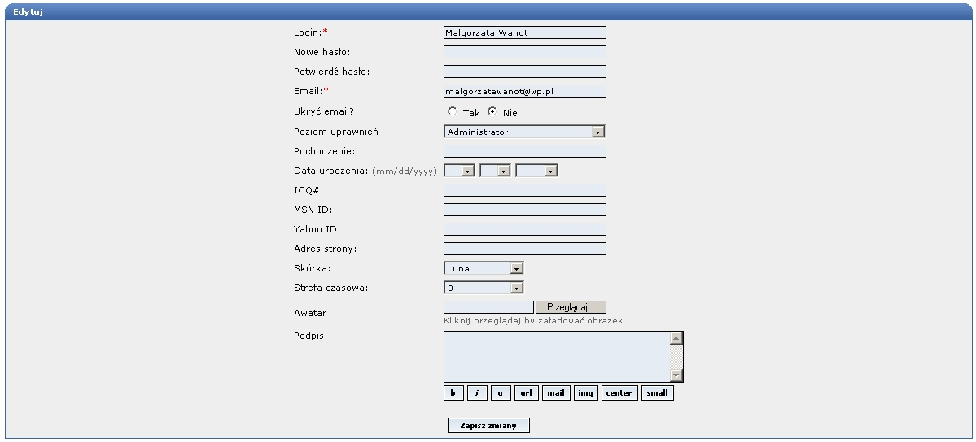
Rys. 28 Formularz edycji danych użytkownika

W opcji Ankiety administrator może zmieniać dane dotyczące aktualnie opublikowanej w portalu ankiety.

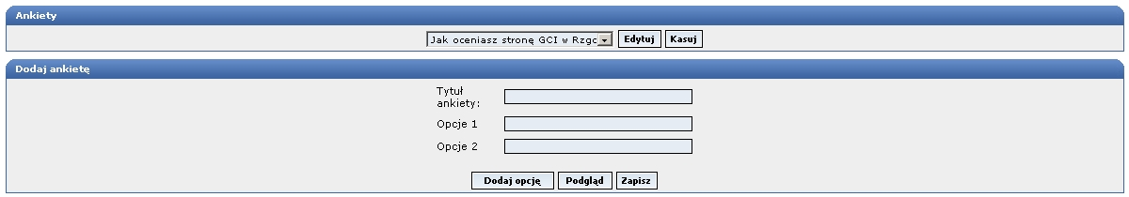
Rys. 29 Administrowanie ankietą
Może zmienić pytanie ankiety dodać dodatkowe odpowiedzi lub zmienić istniejące.

Zarządzanie grafikami oraz Albumy foto to opcję wspomagające prace administratora w ramach zmiany wyglądu portalu. Tutaj znajduje się miejsce, w którym możemy uploadować pliki graficzne na serwer portalu. W czasie dodawania newsów możemy wykorzystać pliki graficzne wcześniej wgrane na serwer w opcji zarządzanie grafikami.

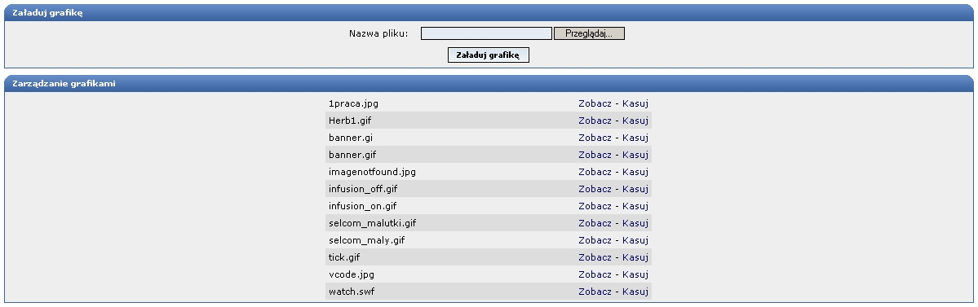
Rys. 30 Zarządzanie grafikami

W części „Załaduj grafikę” możemy wysłać na serwer GCI dowolny plik graficzny, który później wykorzystamy przy tworzeniu ogłoszenia czy news’a.
Wykonuje się to podobnie jak przy załączaniu pliku przy wysyłce wiadomości e-mail.
W części „Zarządzanie grafikami” wyświetlana jest lista znajdujących się na serwerze plików graficznych. Możemy je obejrzeć i usunąć klikając odpowiedni link.

Dodatkowe informacje serwisowe na temat portalu „Kiosk z pracą” można uzyskać w naszej firmie u tzw. super-administratora. Ponadto z nim należy też uzgadniać ewentualne zmiany ustawienia paneli, propozycje większych zmian wyglądu portalu itp.

Administratorem technicznym portalu „Kiosk z pracą” GCI w Rzgowie jest pan Sławomir Laskowski, z którym można kontaktować się drogą telefoniczną w siedzibie SELCOM lub przez cały dzień pod telefonem komórkowym: 509 776 801.

Notatki:

Przedsiębiorstwo Handlowo-Usługowe

62-400 Słupca, Poznańska 3A
tel: (63) 274 30 13, 275 18 25

